附件
指定接收席位权限申请指南

一、交易席位订阅权限类别说明
1. 全部席位：可以收到同会员下所有席位的回报，并撤销所有席位的委托。
2. 本席位：仅能收到该席位自己的回报，并撤销该席位的委托。
3. 指定接收席位：录入订阅消息的席位范围后，能够收到本席位和指定范围席位的回报，可撤销上述席位的委托。未录入时权限等于“本席位”。
二、申请指定接收席位权限
会员可以通过会员服务系统（下称“会服系统”），将已有席位的订阅权限变更为“指定接收席位”，也可以申请一个具有“指定接收席位”权限的新席位。
（一）将已有席位的订阅权限变更为指定接收席位
进入“技术->席位电子化->席位变更->变更申请录入”，点击查询按钮，对想要修改的席位信息点击变更按钮，修改接受回报范围为“指定接收席位”，点击修改等待交易所审批。
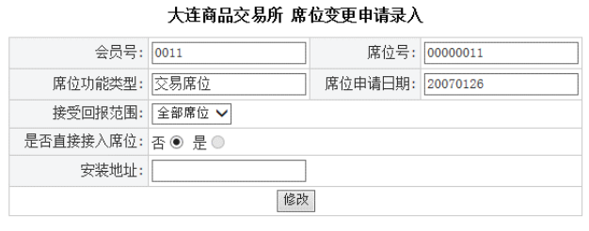
（二）新申请指定接收席位
进入“技术->席位电子化->席位申请->席位申请录入”，依次点击同意、确认按钮进入席位申请录入界面，选择接受回报范围为“指定接收席位”，录入信息完毕后点击提交，等待交易所审批。
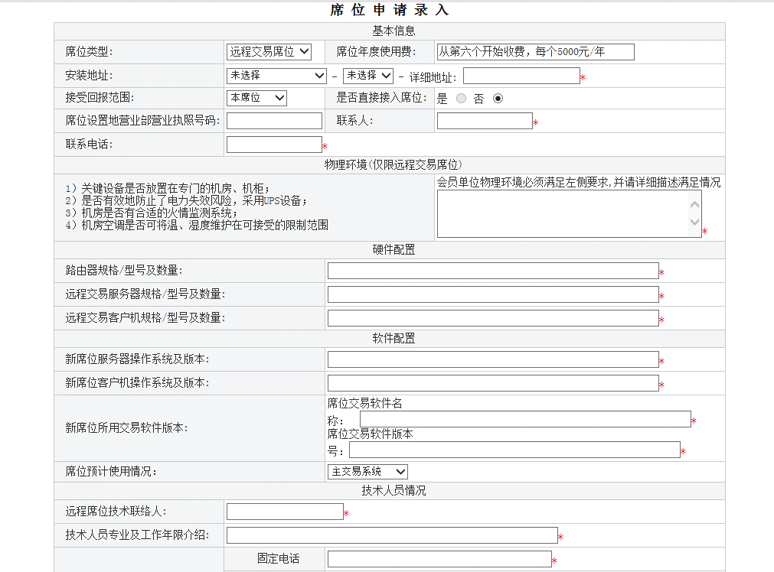
注意：无论是转换还是新申请席位，交易所审批通过后该席位仅具备接收本席位回报的权限。请及时关注会服系统审批结果，并在当日18点前完成订阅范围管理（见下面的步骤），结果在下一交易日的夜盘生效。18点后录入的订阅范围在隔日夜盘生效。
三、管理指定接收席位的订阅范围
在进行以下操作前请确保上述申请已被交易所审批。
（一）录入
进入“交易->消息订阅->消息订阅录入”，选择具备“指定接收席位”权限的席位号，录入需要订阅的其他席位号（不需录入指定接收席位自身），点击确定。
如果不录入可接收的席位号，指定接收席位的默认权限等同于“本席位”。
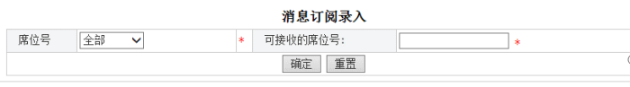
（二）删除和修改
进入“交易->消息订阅->消息订阅管理”，可对已订阅席位号进行删除和修改。
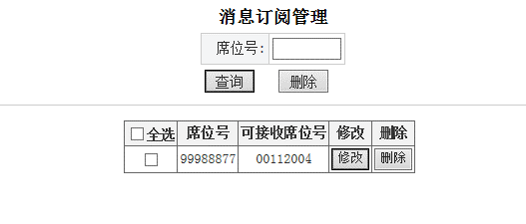
注意：订阅范围的调整需在18点前完成。

